Муниципальный этап всероссийской школьной баскетбольной лиги «КЭС-БАСКЕТ».
С 9 по 18 ноября в спортивном комплексе МАСУ ФСЦ прошёл муниципальный этап всероссийской школьной баскетбольной лиги «КЭС-БАСКЕТ». В соревнованиях приняли участие девять команд, из них 6 команд юношей и 3 команды девушек.
Среди юношей места распределились следующим образом:
I место – ШСК «Фаворит» -1 МБОУ ЦО «Интеллект»
IIместо –ШСК «Юниор» МБОУ СОШ №11
III место –ШСК «Юность» МБОУ СОШ №15
IV место–ШСК «Фаворит» -2 МБОУ ЦО «Интеллект»
Vместо–ШСК «Спортмикс-14» МБОУ СОШ №14
VIместо –ШСК «Лотос» МБОУ СОШ №5
Среди девушек:
I место –ШСК «Юность» МБОУ СОШ №15
II место –ШСК «Фаворит» МБОУ ЦО «Интеллект»
III место –ШСК «Лотос» МБОУ СОШ №5
Команды, занявшие первые места у юношей и девушек, завоевали право представлять наш город на зональном этапе соревнований.

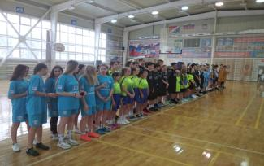 | 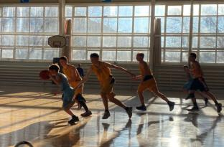
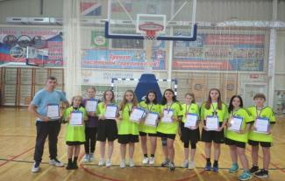  1 место | 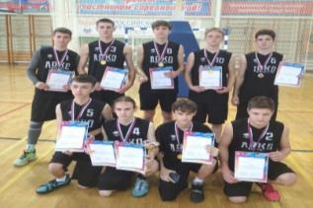  1 место
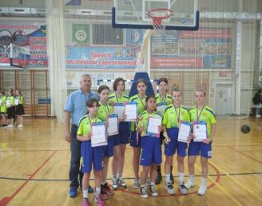  2 место | 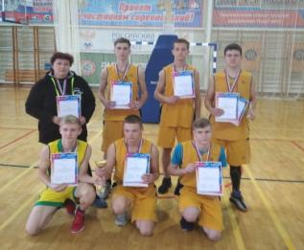  2 место
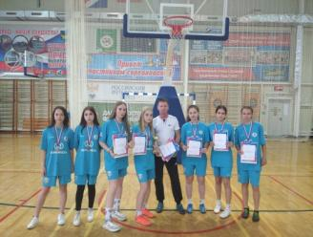  3 место | 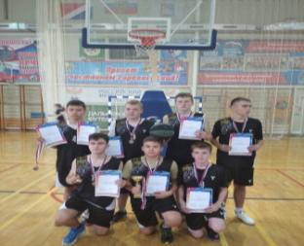  3 место

